La jesuitina española, designada por el Papa como consejera del Sínodo de los Obispos

Maria Luisa Berzosa: “Hagamos una Iglesia más igualitaria, ése es el deseo de Francisco”
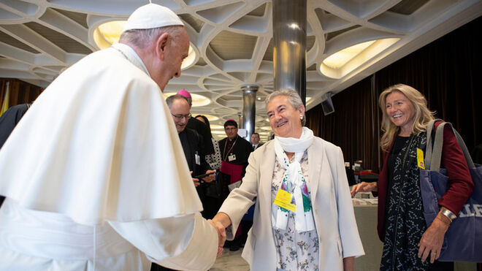
María Luisa Berzosa, con el Papa Francisco

“Estoy preocupada por la invisibilidad de la mujer en la Iglesia, y esto es una puerta abierta. Si me la abren, entro”

“Me decían: es un 'Sínodo de obispos'. Y yo: '¿Por qué no hacemos un Sínodo del Pueblo de Dios?'”

Junto a la española, el Papa ha designado a otros cinco asesores: sólo dos son hombres
24.05.2019 Jesús Bastante
"Ha sido un asombro enorme. Cuando me llamaron el martes, no me lo esperaba para nada". La jesuitina española María Luisa Berzosa habla en exclusiva para RD momentos después de que la Santa Sede hiciera oficial su nombramiento como consultora de la Secretaría General del Sínodo de los Obispos, un organismo tradicionalmente reservado a prelados o presbíteros (todos varones), y que ahora abre una puerta, con la designación de cuatro mujeres. "Esto es una puerta abierta, y si me la abren, yo entro", explica.
Berzosa fue la única española en participar en el pasado Sínodo de Obispos sobre la juventud, cuya experiencia ha relatado en multitud de ocasiones. "Lo he contado 56 veces", sonríe. "Pensé que con haber estado allí, terminaba mi misión, pero no ha sido así".

Invisibilidad de la mujer en la Iglesia
¿Qué supone el nombramiento, como mujer, y como consagrada? "En el Sínodo, y desde siempre, vengo apuntado la preocupación por la invisibilidad de la mujer en la Iglesia. Mi presencia en el Sínodo fue una puerta abierta, y si me abren una puerta, entro". "Esto es otra puerta abierta, una presencia más permanente", añade.
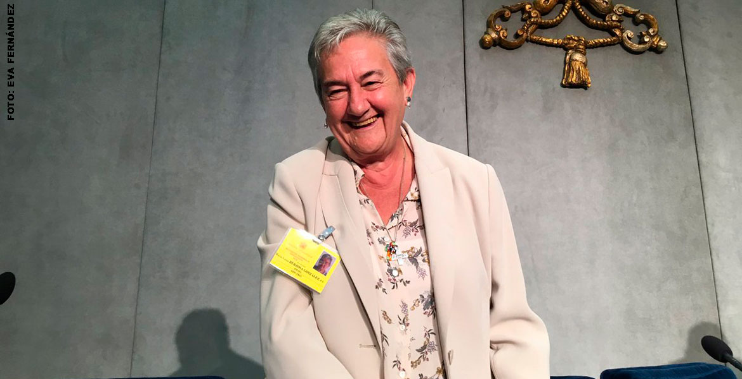
En su opinión, se trata de "pequeños pasos, y gestos, pero muy significativos". ¿Por qué? "Hasta ahora, casi todos los participantes en los sínodos eran obispos o cardenales. Me decían: es un 'Sínodo de obispos'. Y yo: '¿Por qué no hacemos un Sínodo del Pueblo de Dios?'".

Un Sínodo del Pueblo de Dios
La jesuitina recuerda que hace pocas fechas se celebró en Madrid un seminario internacional sobre la Iglesia sinodal. "¿Vamos caminando hacia un Sínodo del pueblo de Dios? Sin duda, este es un paso hacia un camino. Ojalá consigamos irlo recorriendo", reclama.
Para Berzosa, "la intención del Papa es que la sinodalidad sea una realidad". En este sentido, las apelaciones constantes de Francisco al 'santo pueblo de Dios' "son significativas. Se quiere una vuelta a la Iglesia del Vaticano II".
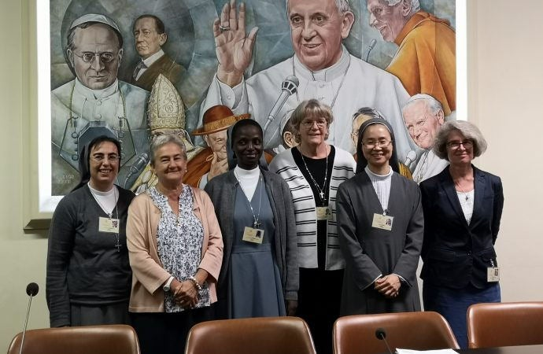
Se necesita aún más: "¿Cuándo pasamos de las palabras a los hechos? Hagamos una Iglesia más igualitaria, no tan desproporcionada en la participación. Esos son los pasos, y los deseos de Francisco", sostiene Berzosa, quien reconoce que "hay sus resistencias, claro. Pero yo soy muy optimista, se van a ir abriendo caminos. Nos costará, está siendo difícil, pero vamos a pensar que podrá hacerse".
Sobre su trabajo específico, apenas sabe que es un nombramiento de tres años. "Supongo que, como consultora, estaré para dar opiniones y pareceres. Ahora están enfrascados en el Sínodo de la Amazonía, supongo que ahí ya me tocará trabajar", espera.
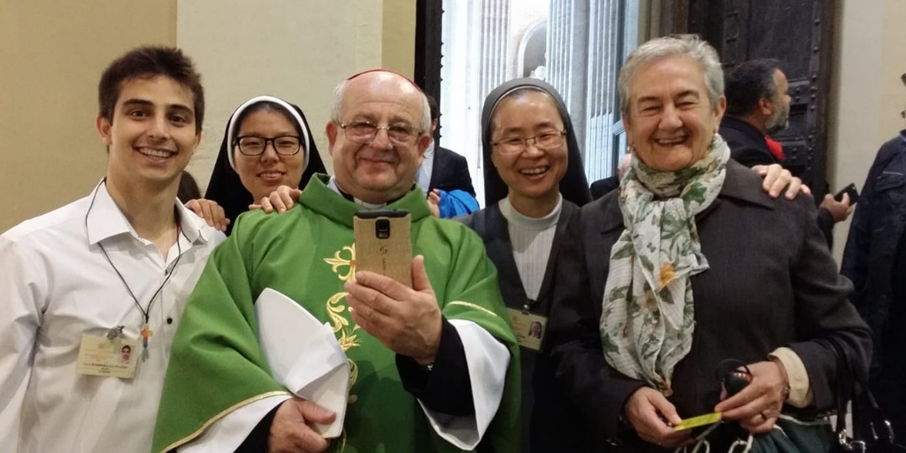

Cuatro mujeres y dos hombres
Junto a Berzosa, el Papa ha designado a a exdirectora del Servicio Nacional de la Conferencia Episcopal Francesa para la Evangelización de la Juventud y las Vocaciones (Francia), Nathalie Becquart; y la profesora de sociología en la Universidad de Roma Tre (Italia), Cecilia Costa.
Entre los nombrados por el Papa Francisco también se encuentra la profesora de economía de la Pontificia Facultad de Ciencias de la Educación Auxilium, miembro del Comité Científico y organizadora de las semanas sociales de los católicos de la Conferencia Episcopal Italiana, y consejera del Estado de la Ciudad del Vaticano (Italia), Alessandra Smerilli.
Los hombres que entraron en la designación de este viernes son el director de la revista Social Updates y presidente de la Fundación Cultural San Fedele (Italia), Giacomo Costa, y el profesor de Pastoral Juvenil de la Pontificia Universidad Salesiana y director de la Revista 'Notas de Pastoral Juvenil' (Italia), Rossano Sala.
http://www.religiondigital.org/vaticano/Maria-Berzosa-Hagamos-Iglesia-Francisco-mujer-igualdad-papa-sinodo-obispos-pueblo-dios_0_2124687535.html

